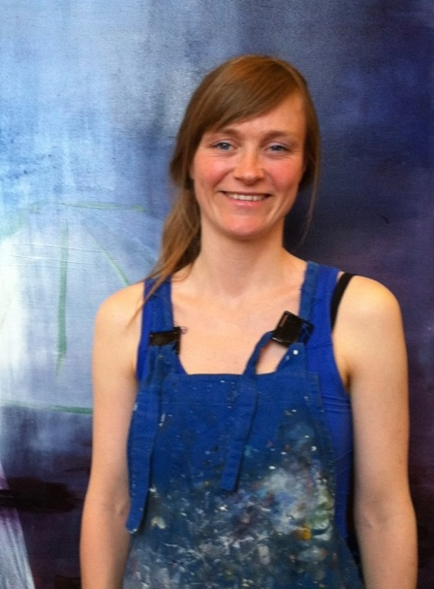
Medlem af BKF

Uddannelse:
2008-2011: Akademie der bildenden Künste, Wien, Professor Erwin Bohatsch
2009: Gæsteelev ved det Kongelige danske Kunstakademi, Anette Abrahamsson
2005-2008: Universität für angewandte Kunst, Wien, Professor Christian Attersee
2004-2005: Academy of fine Arts, Reykjavik, Island

Udstillinger:
2014 Åbent hus Willemoesgade
2014 Cobra rummet
2014 Kræftens Bekæmpelse
2014 Danmarks Radio
2014 Danmarks Rederiforening
2014 Kommunernes Landsforening
2013 Mærsk
2013 AGA
2013 Udenrigsministeriet
2013 Københavns politigård
2013 DAB
2012 PricewaterhouseCoopers
2012 Svenske Villa, Bernstorffsparken
2012 „Åbne værksteder“, Østerbro, Atelier Willemoes
2011 „Rundgang“, Akademie der bildenden Künste, Wien
2009 „Verlass die Stadt“, Villa Wilder, Christianshavn
2009 „Rundgang“, Det kongelige danske kunstakademi
2009 „Rundgang“, Akademie der bildenden Künste, wien
2008 „Österreichs Jungweine und Junge Künstler“, Museum für angewandte Kunst, Wien
2008 „Forårsudstilling“, Galleri Time, Wien
2007 „Tusmørke -mellem lys og mørke“, COBRA-rummet ved Sophienholm
2006 „Diversität und Rivalität“, Nordico, Linz, Østrig
2006 „Diversität und Rivalität“, Neuen Rathaus, Bayreuth, Tyskland
2006 „Import“, Universität der Künste, Berlin
2005 “Hommage to the sun”, Reykjavik Light Festival
2004 “Nordisk Panorama”, Nordisk Film Festival, Reykjavik
2004 “Exchange”, Iceland Academy of the Arts, Reykjavik

Legater:
2013: Billedhuggeren Gottfred Eickhoff og maleren Gerda Eickhoffs Fond
2006: Theodor Alfred Christian von Irgens-Bergh og Hustrus Kunstnerlegat

